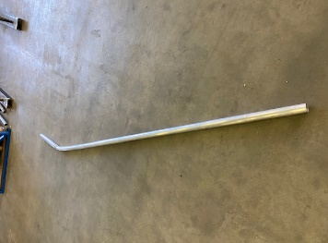

# 1.0 Waarom deze toolbox

Wij willen en moeten onnodige schades en kosten voorkomen.

# 2.0 Schades- kosten

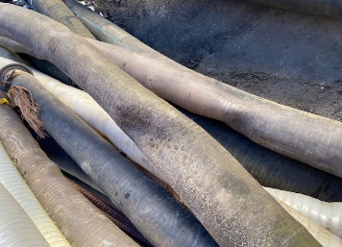Hieronder willen wij graag wat voorbeelden geven van dingen die veel kapot gaan door:

|  |  |
| --- | --- |
| * Onjuist gebruik | * Verkeerd hijsen |
| * Kwijtraken | * Verkeerd/onveilig opslaan |
| * Onjuist transport | * Te laat transport (te lang laten slingeren) |

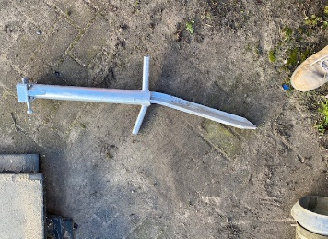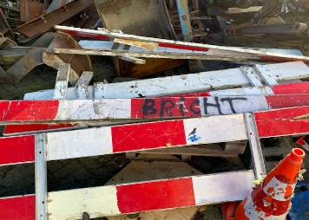

|  |  |
| --- | --- |
| **Wat?** | **Kosten** |
| Verkeersbord | **€45,-** |
| Buispaal voor verkeersbord | **€19,-** |
| Grondpot voor verkeersbord | **€17,-** |
| Schildjes | **€37,-** |
| Bouwhek (nog zonder voet) | **€78,-** |
| Afzethek + poten | **€115,-** |
| Ballonafsluiter 300/600 | **€413,-** |
| Waterdruktank voor bandenzaag | **€93,-** |
| Nieuwe beugel trilplaat (onjuist hijsen!) | **€559,-** |
| Nieuwe aluminium beschermkappen trilplaat | **€969,-** |

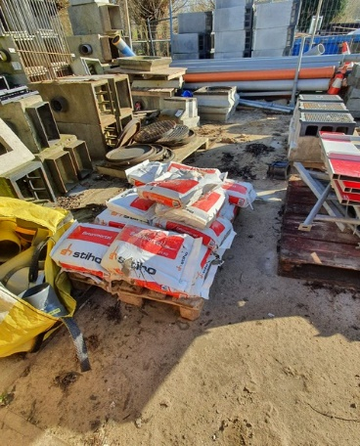  
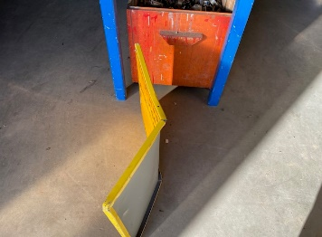Dan hebben wij nog een lijstje met spullen die opvallend veel aangevraagd worden. Dit zijn spullen die vaak **niet versleten of op zijn maar die gewoon kwijt zijn.** Ook dit is op jaarbasis erg duur en zonde van het harde werken!

|  |  |
| --- | --- |
| **Wat?** | **Kosten** |
| Kruiwagen | **€179,-** |
| Schep | **€34,-** |
| Stootijzer | **€38,-** |
| Rol tape | **€8,-** |
| Bezem | **€11,-** |
| Jalon | **€11,-** |
| Zak beton | **€3,-** |
| Zak zand cement | **€3,-** |
| Zak poltec | **€39,-** |
| Plaat underlayment | **€27,-** |

# 4.0 wat kan je zelf doen?

|  |
| --- |
| * **Gebruik de spullen zoals ze bedoeld zijn.** |
| * **Zijn er speciale hijsvoorzieningen? Gebruik deze dan ook (trilplaten bijvoorbeeld).** |
| * **Zie je dat iets beschadigd is? Direct melden. Laat het niet erger worden.** |
| * **Het doel van transport is niet alleen om iets van het werk te verwijderen, maar ook om iets zonder beschadigingen van het werk te krijgen!** |
| * **Twijfel je over hoe je iets veilig kan gebruiken, hijsen of vervoeren? Vraag het je uitvoerder.** |
| **Denk niet te makkelijk na over spullen die kapot gaan of kwijt raken!  Bij elkaar is het een grote som met schades die wij kunnen voorkomen!** |

# 1.0 Waarom deze (update) Toolbox?

Helaas is corona het land nog niet uit en moeten wij ons nog aan de maatregelen houden. Wij geven jullie een update zodat wij met zijn allen veilig kunnen blijven werken.

# 2.0 Richtlijnen

Wij volgen alleen gevalideerde richtlijnen en protocollen. Hiervoor kijken wij naar:

[www.rijksoverheid.nl](http://www.rijksoverheid.nl)  
[www.rivm.nl](http://www.rivm.nl)  
Protocol “ samen veilig doorwerken” beschikbaar op [www.rijksoverheid.nl](http://www.rijksoverheid.nl)

# 3.0 Maatregelen

## Kantoor locaties

* Iedereen werkt op een eigen werkkamer, of een kamer waarin voldoende afstand gehouden kan worden.
* Bij flex-plekken staat aangegeven hoeveel personen maximaal in deze kamer mogen werken.
* Bij lunch of vergaderingen wordt 1,5 meter afstand gehouden. Dit houdt in:
  + Bij de lunch minimaal 1 plek tussen de zitplaatsen.
  + Bij voorkeur grotere ruimtes gebruiken voor vergaderingen.
  + Goed ventileren wanneer er meerdere mensen in een ruimte zitten.
  + Indien de groep te groot is voor de ruimte zijn er voorzieningen om te beeldbellen en de vergadering zo te houden.

## Werkzaamheden buiten

* Carpoolen alleen indien noodzakelijk. Houd de auto schoon en geventileerd.
* Houd 1,5 meter afstand.
* Schud geen handen met collega’s, bezoekers of leveranciers.
* Ook werkoverleg wordt met afstand gedaan.
* Is de 1,5 meter onhaalbaar? Werk dan in vaste kleine teams, op vaste locaties. Houd je strikt aan de hygiëne maatregelen.
* Schaft verstandig. Zorg voor voldoende afstand of wissel elkaar af.
* Er moet water beschikbaar zijn op het werk om je handen te kunnen wassen.
* Maximaal 2 mensen in een keet.
* Chauffeurs mogen per dag maar in 1 keet zitten.

# 4.0 Orde, netheid en hygiëne

Wij hebben voldoende hygiëne producten op voorraad, dus gebruik deze ook. Iedere werkplek dient schoon en opgeruimd te zijn. Daarnaast dient er handdesinfectie aanwezig te zijn.   
  
**Dit geldt ook voor alle keten. Is dit niet het geval? Meld je dan bij de uitvoerder. En ruim ten alle tijden je eigen rommel op en laat het netjes achter voor een collega. Wij gaan hier komende weken extra controles op uitvoeren!**

# 5.0 Vragen

Vanuit het bedrijf is Marjolein Kraaijeveld het aanspreekpunt voor vragen en meldingen rondom Corona. Ook hebben wij goed contact met de arbodienst. Bij vragen die wij zelf niet kunnen beantwoorden overleggen wij dit met de arbodienst.

Mail: [mkv@kraaijeveld-barendrecht.nl](mailto:mkv@kraaijeveld-barendrecht.nl) Telefoon: 0610770752

Op de projectlocatie is de uitvoerder verantwoordelijk voor het toezien op de naleving van de coronamaatregelen.